Школа:  ОШ „ “ | Наставник: | Предмет:  МАТЕМАТИКА |  | Разред и одељење:  8/ | Редни број часа:  4.
Наставна тема:  СЛИЧНОСТ |  |  | Наставна јединица:  Пропорционалне величине
Циљ часа:  - Увежбавање размерa и пропорцијa. |  |  | Очекивани исходи (ученик ће бити у стању да):  - одреди размеру,  - испита да ли су две дужи самерљиве
Тип часа:  Обнављање |  |  | Облик рада:  Фронтални, дијалог
Планиране активности наставника:  - Развија и води дискусију, наводи ученике на закључке  - Прати и вреднује рад ученика |  |  | Планиране активности ученика:  - Активно учествује у анализи односа геометријских објеката  - Повезује, дискутује и изводи закључке  - Црта геометријске објекте у свесци или на табли
Провера остварености исхода:
Тачно урађени задаци на табли и у свесци.
Коришћена литература:
- МАТЕМАТИКА, уџбеник за осми разред основне школе, МАТЕМАТИСКОП, Владимир Стојановић
- Дигитални уџбеник, Горан Антонијевић, Владимир Стојановић, Никола Вигњевић
Ученици на клупама имају Уџбеник. Уколико постоје техничке могућности, наставник користи пројектор или паметну таблу. Кликните на овај текст да бисте отворили наставну јединицу у дигиталном уџбенику. Неопходно је да будете улоговани.

 | Место у лекцији у дигиталном уџбенику где можете покренути анимацију.
 | Место у лекцији у дигиталном уџбенику где можете покренути видео запис.
 | Место у лекцији у дигиталном уџбенику где можете покренути интерактивни задатак.

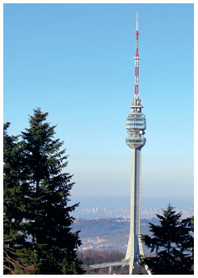
Уводни део:
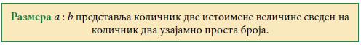
Дајемо пример Авалског торња. Његова висина је 205 m. На фотографији је „висина“ 82 mm. Израчунамо колико пута је стварна висина већа од висине торња на слици (205000 : 82 = 2500) и закључимо да је размера ове две висине 2500 : 1 (а то значи да 1 mm торња на фотографији представља 2500 mm = 2,5 m стварне висине торња). На табли запишемо:

Дајемо пример:
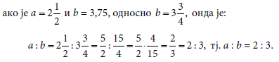

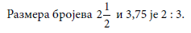

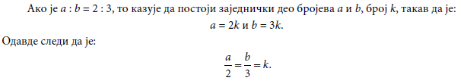

Главни део:
Подсетимо се појма пропорције:
Ако су x : y и а : b две једнаке размере, онда је једнакост x : y = a : b представља пропорцију.
Нагласимо:
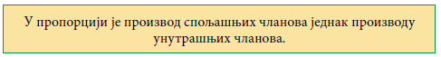

Поновимо и појам продужене пропорције и продужене размере.
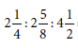
На пример:
Продужену размеру изразимо као однос узајамно простих бројева:

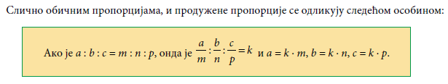

Обновимо појмове директне и обрнуте пропорционалности.
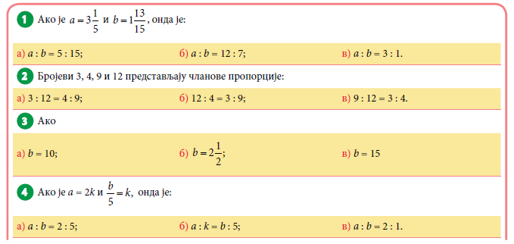
Проверимо колико ученици знају одраније краћим тестом:

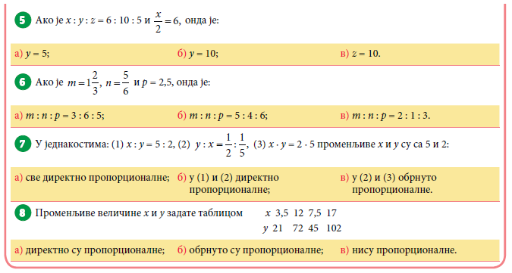

Решавамо примере:

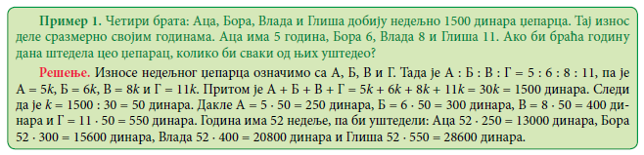
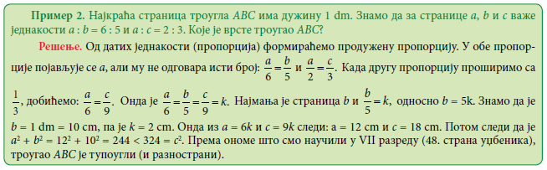

Подсетимо ученике да смо у петом разреду научили да је размера дужи размера њихових мерних бројева па решавамо примере 3 и 4.
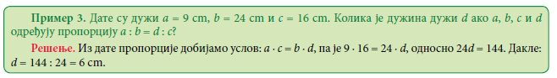

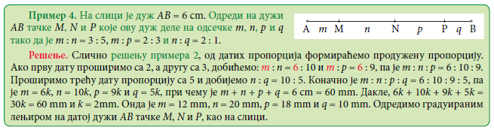

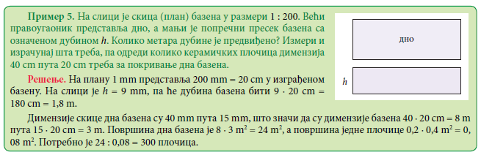
Применимо размеру на „реалну“ ситуацију. Решавамо пример 5.

Дефинишемо самерљиве и несамерљиве дужи:
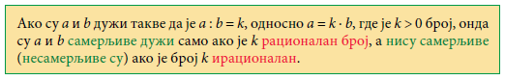

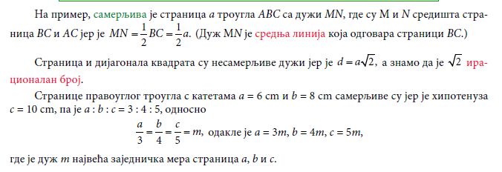



Завршни део: Пет минута пред крај часа делимо наставне листиће.
Домаћи задатак: задаци са наставног листића који нису урађени на часу.

Датум: |  |  | Школска 20__/ 20__

